TRAVAUX PRATIQUES DEUST-1 2019-2020
Programmation évènementielle en Visual Basic

H. TSOUNGUI henri.tsoungui@uphf.fr htsoungui@sfr.fr
Pour le 30/03/2020 par mail (23h58…)
Envoyez également ces comptes rendus de TP à vous mêmes

*********************************************************************
* Vous devez choisir DEUX TP sur les trois proposés *
* BONUS si vous faites les TROIS *
*********************************************************************

TP-1 Gestion simplifiée de stock de produits

** Pour cette partie, vous pouvez vous inspirer de l’exo ci-dessous :
http://tsoungui.fr/TDVB-gestprod-DEUST1.doc

Cet exercice propose de gérer un stock de marchandises. Il s’agit d’utiliser un tableau
PRODUITS (Référence, Libellé, Prix-HT, Quantité-en-stock), limité à 7 produits (7 lignes et 4 colonnes).

Créer les interfaces et écrire le code permettant de gérer le stock :
1-Entrée des produits
2-Sortie des produits
3-Inventaire du stock
4-Recherche d’un produit et son affichage
5-Afficher la valeur monétaire du stock actuel

6-Utiliser une BDD sous MS ACCESS pour gérer ce stock de produits

TP-2 Simulation du jeu de Jackpot version légère 1.0 (un seul joueur)

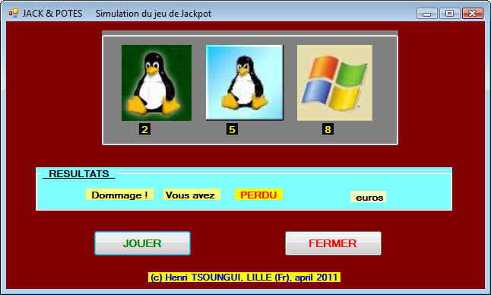

Le jeu : on clique sur « JOUER ». Le système tire au hasard 3 nombres X, Y et Z compris entre 1 et 9. Le premier nombre concerne la première roue, le deuxième la seconde et le troisième, la troisième roue. On dispose de 3 imagesimg1, img2 et img3.
-Si le nombre tiré est dans [1-2-3], on affiche l’image img1 pour la roue concernée.
-Si le nombre tiré est dans [4-5-6], on affiche l’image img2 pour la roue concernée.
-Si le nombre tiré est dans [7-8-9], on affiche l’image img3 pour la roue concernée.
Les gains :
-si on obtient trois images différentes => on perd (gain de 0 euro)
-si on obtient seulement deux images successives identiques (img1-img1-W) ou (W-img2-img2)
ou (img3-img3-W), W étant différente de l’image à côté => gain de 5 euros.
-si on obtient trois images identiques, deux cas peuvent se présenter
-les trois nombres générés sont différents => c’est un BANCO : gain de 10 euros.
-les trois nombres générés sont identiques => c’est un SUPER-BANCO : gain de 20 € !
Développez ce jeu en respectant les règles proposées.

Exemples d’illustrations de situations (voir doc programmation sur mon site)

TP-3 Gestion des véhicules reçus dans un garage (extrait DS DEUST-1)

Dans cet exercice, il vous est demandé de gérer des voitures qui entrent dans un garage pour qu’on y effectue certains travaux. Vous devrez également gérer la création des clients. Vous développerez donc
-la création des clients
-la création, la mise à jour et la suppression des véhicules
Pour gérer les véhicules, vous utiliserez le type utilisateur (structure) voiture déclaré dans le module ModGarage ainsi que le formulaire frmVoiture ci-dessous dont les champs de saisie sont nommés txtImmat, txtMarque, txtModèle, txtEnergie, txtTravail1, txtTravail2, txtClient.
Pour la gestion des clients, utilisez le type client défini dans le même module.

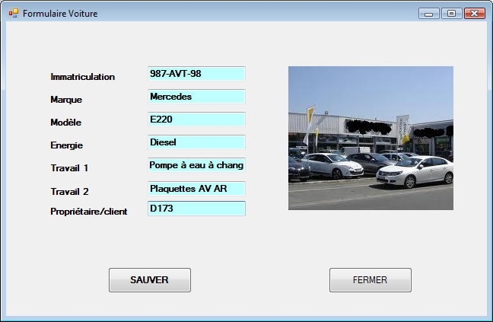
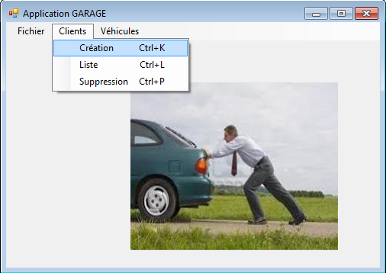

Ci-dessus, des exemples de formulaires frmGarage et frmVoiture à améliorer avec des menus déroulants.

Les structures de données recommandées à utiliser sont décrites ci-après.

Module Modgarage
Public Structure client
<VBFixedString(4)> Public cliNum As String
<VBFixedString(15)> Public cliNom As String
<VBFixedString(15)> Public cliPrenom As String
<VBFixedString(25)> Public cliAdresse As String
<VBFixedString(5)> Public cliCpostal As String
<VBFixedString(20)> Public cliVille As String
<VBFixedString(10)> Public cliTelfixe As String
<VBFixedString(10)> Public cliTelmob As String
End Structure

Public Structure voiture
<VBFixedString(8)> Public voitImmat As String
<VBFixedString(15)> Public voitMarque As String
<VBFixedString(10)> Public voitModele As String
<VBFixedString(12)> Public voitEnergie As String
<VBFixedString(60)> Public voitTravail1 As String
<VBFixedString(60)> Public voitTravail2 As String
<VBFixedString(4)> Public voitClient As String
End Structure
End Module

NB : Les données des clients et véhicules seront sauvegardées dans les fichiers texte
CLIENTS.DAT et VOITURES.DAT .
